北京印刷学院“育人标兵”公示材料
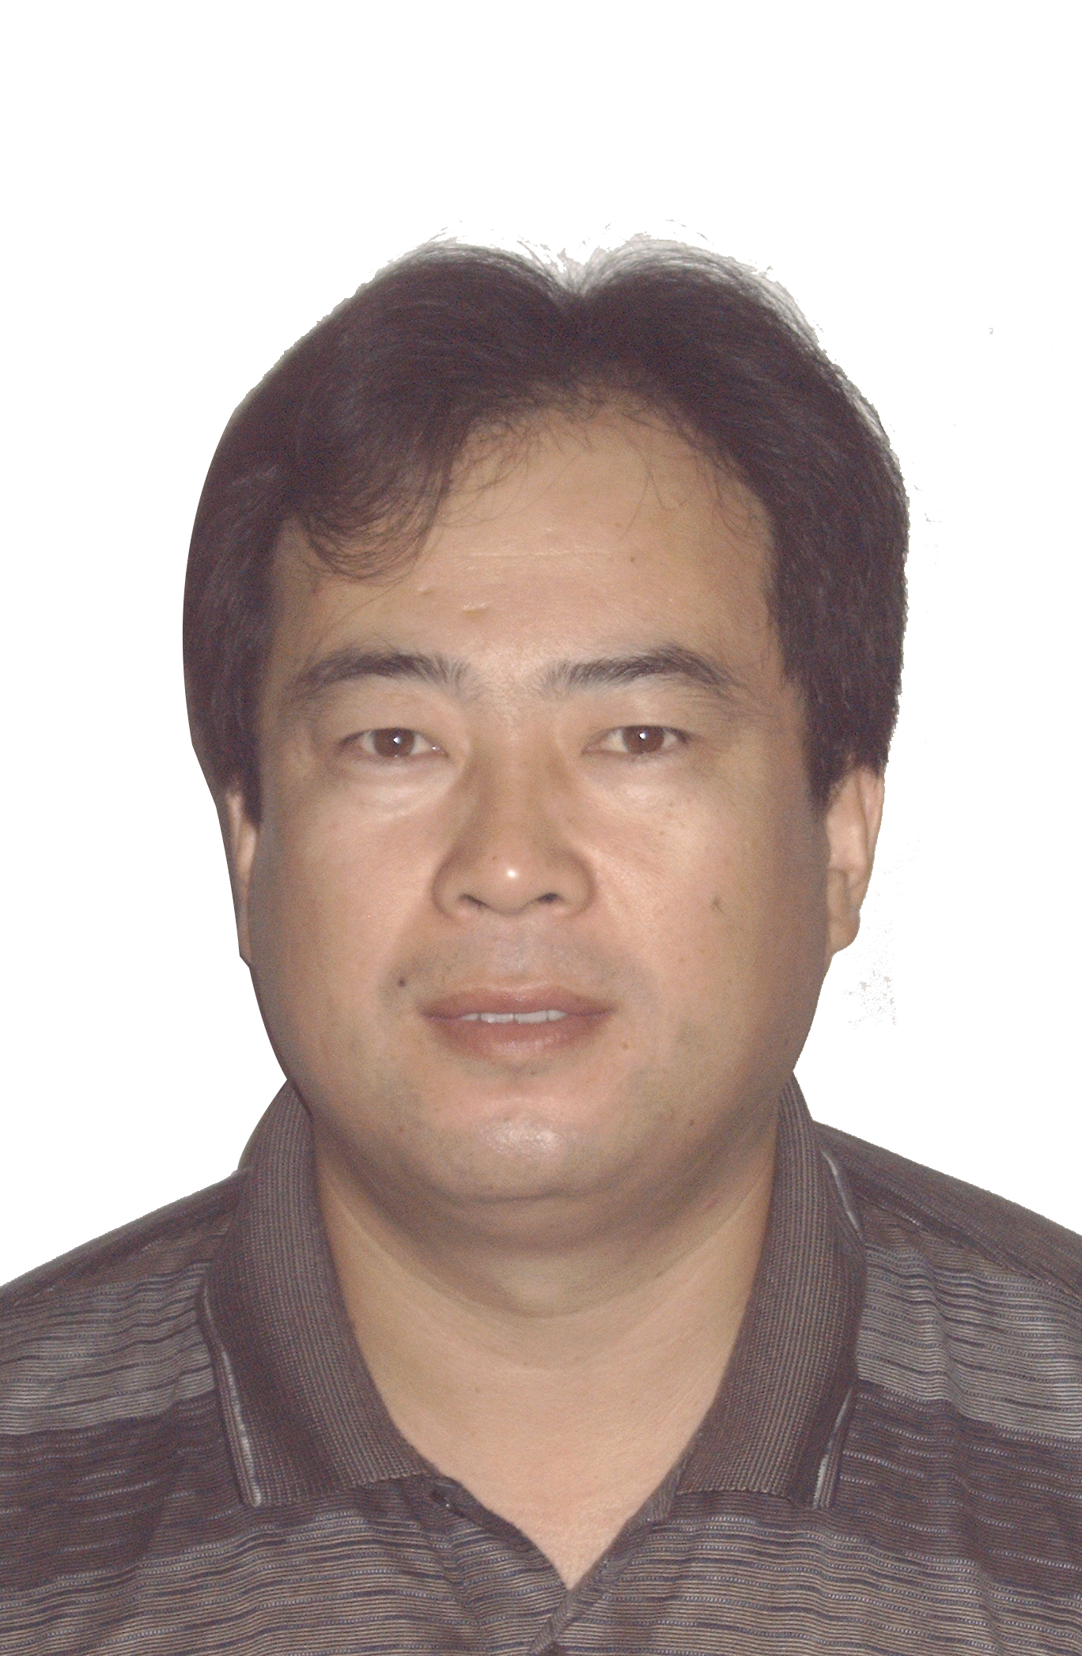

闫立新，男，汉族，40岁，副教授，中国共产党员，体育部教师。优秀课程《羽毛球》课程负责人、群体工作负责人

1996年毕业于北京体育师范学院，同年到我院从事体育教学工作。近几年发表论文二十余篇（其中三篇在中文核心期刊发表）；主持参与课题十余项（其中两项为校级重点课题）。两次获得大学生体育协会授予的“优秀教练员”称号，2007年获“首都文明职工”称号。
作为群体工作负责人，形成了以体育节、运动会为主的十多项学生群体活动；作为我院女篮的主教练，连续五年率队取得高校比赛前三名的成绩（2009年获北京高校篮球联赛女子组冠军）。

